Домашнее задание для от 25.09.20.
- Номер 141.
Сборник Калмыков и Фридкин, "Сольфеджио. Одноголосие".
2 класс, тональности Соль мажор и ми минор.
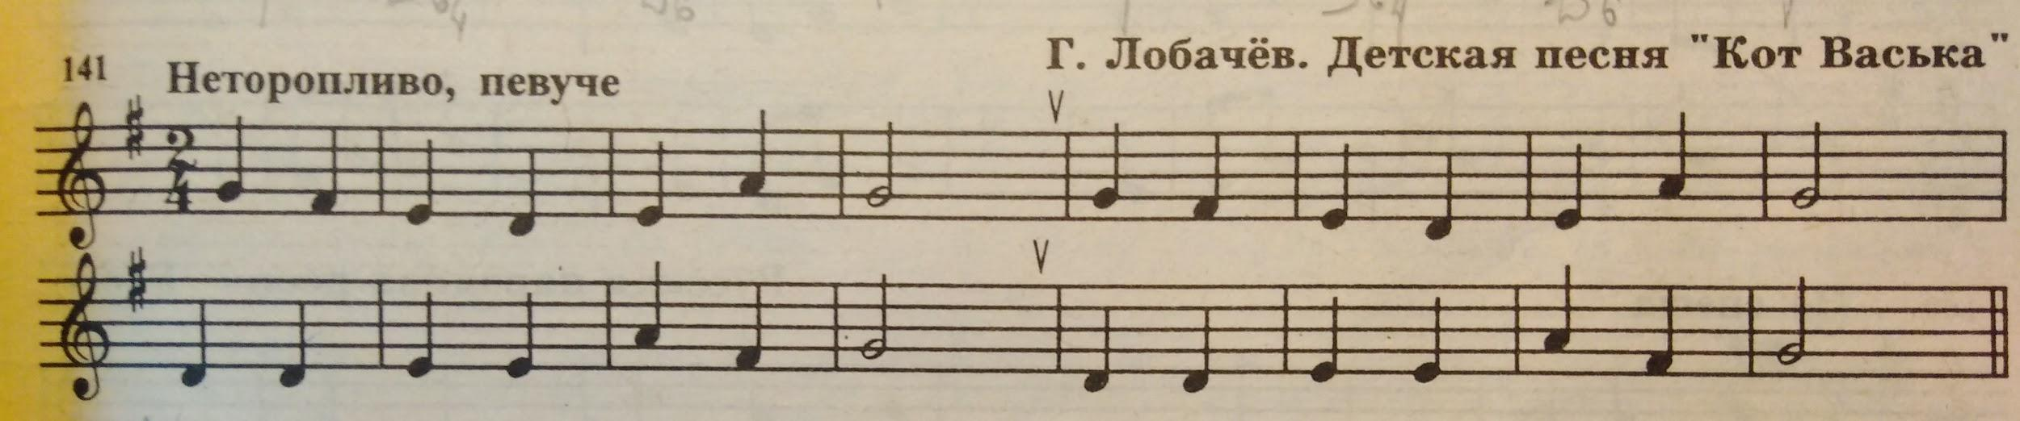
Читать ритм ритмослогами с тактированием.
Левая рука - метр (всегда одинаковые по продолжительности удары).
Правая рука - ритм (удары равные длительностям).
Учить наизусть!
- Трезвучия и их обращения.
Подписать интервальный состав и все аккорды (обозначения, Б53, М6 и т. д.)
